**人工智能考点预测**

说明：仅供孙挺本人复习用，别人使用的话作者不追究，但不承担任何后果或责任

AI考试指导思想

1. 可能会拿课件上具体的问题来考，如：八皇后问题
2. 可能会有一些比较开放的东西，如：局部搜索的问题表示与运用
3. 必考：A*算法、α-β剪枝、贝叶斯
4. 选考：SVM、ANN、decision tree

**以下部分有答案**

1. 使用A*算法求解华容道问题：



* 1. F(x)=h(x) + g(x) ⇨设为x当前的位置为(x1,x2)，其应该在的位置为(y1,y2)，取h(x)为: |y1 – x1|+|y2 - x2|
  2. 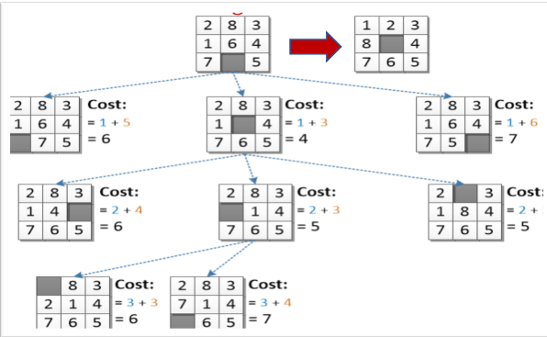

1. 对下图运用α-β剪枝的方法求解。

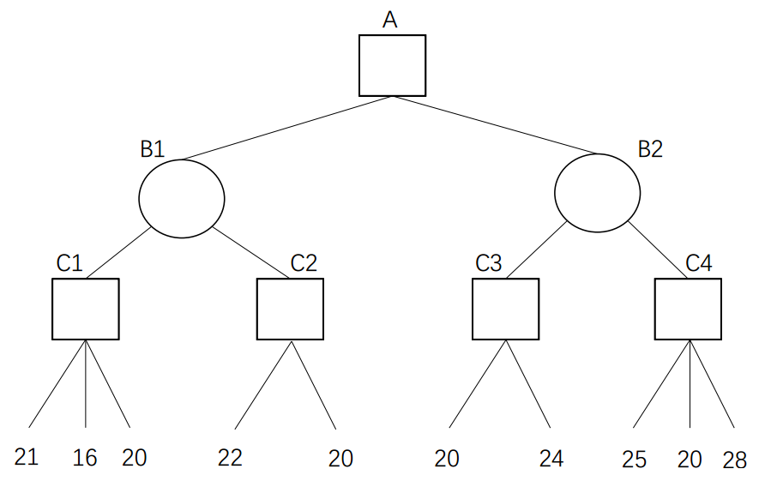

* 1. 解法：

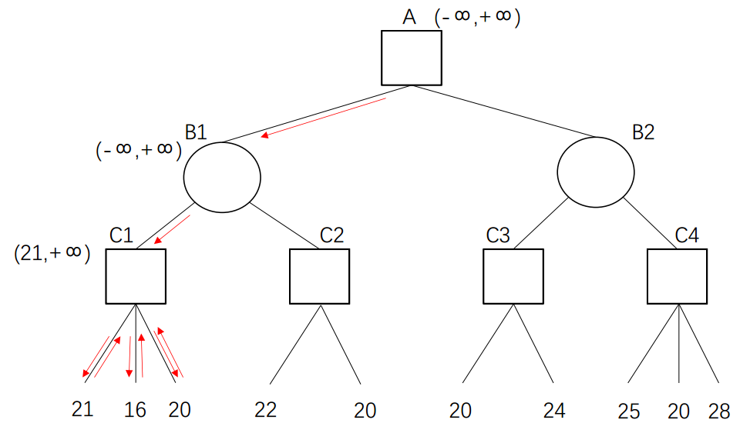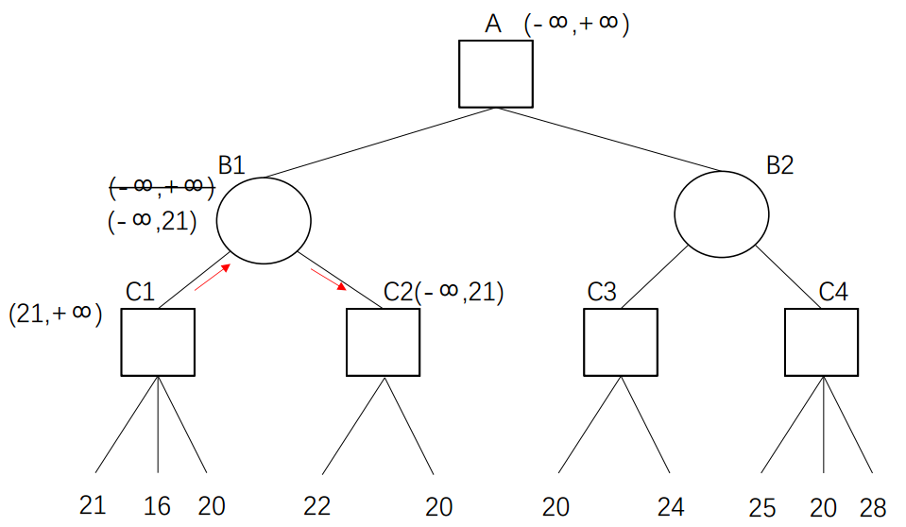 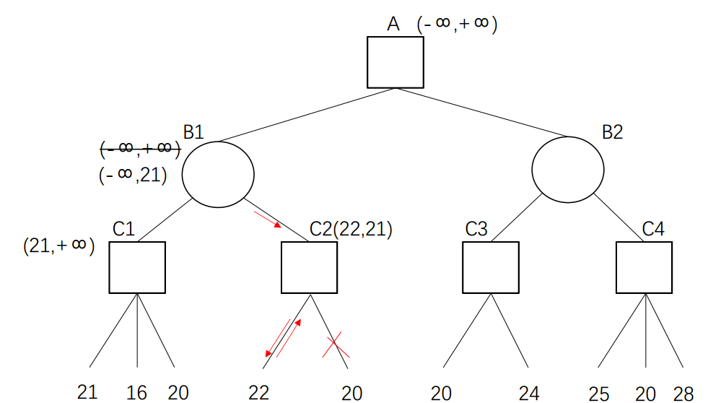 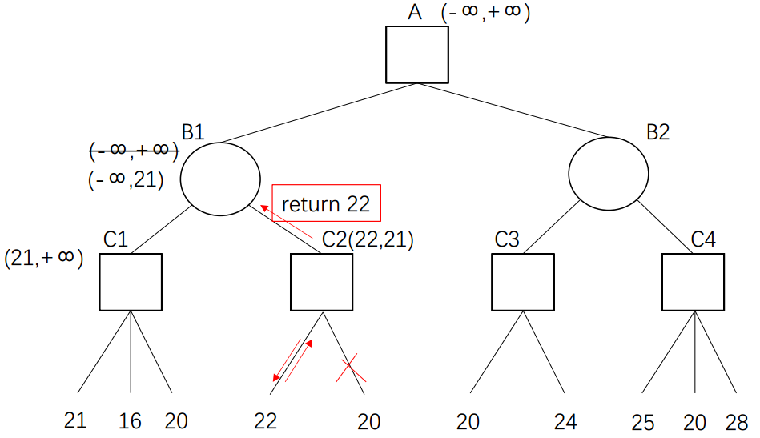 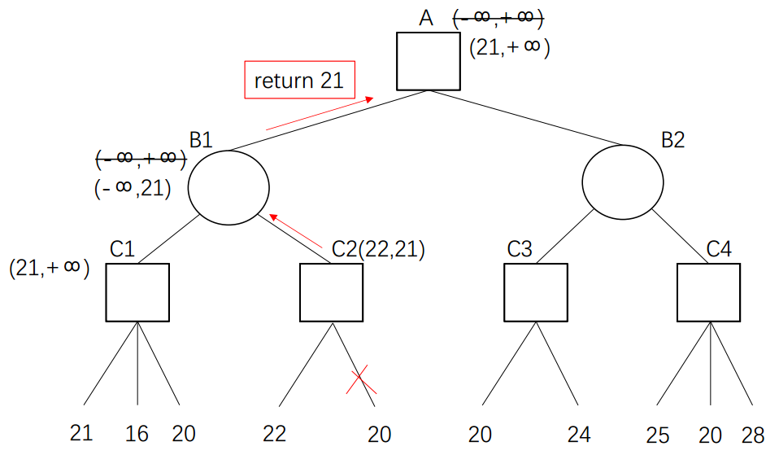 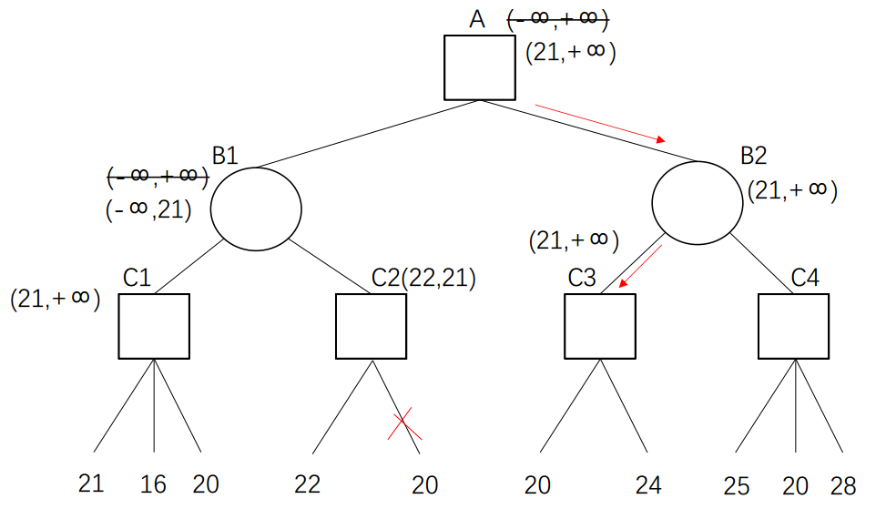 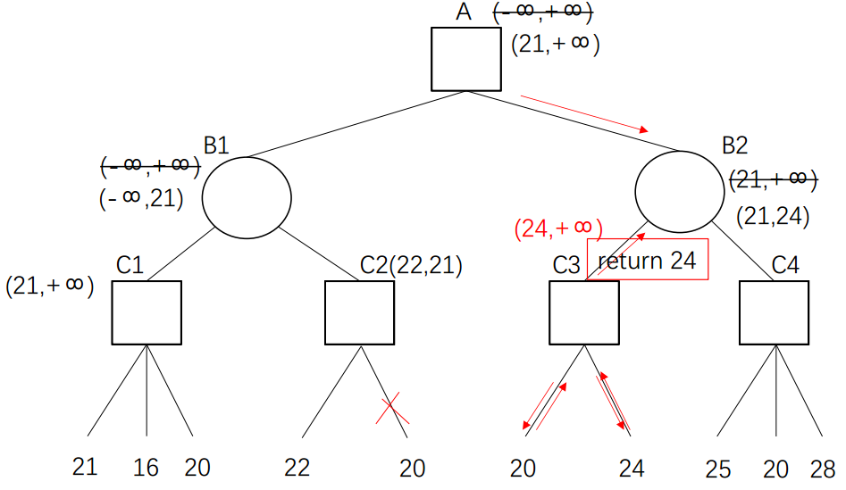 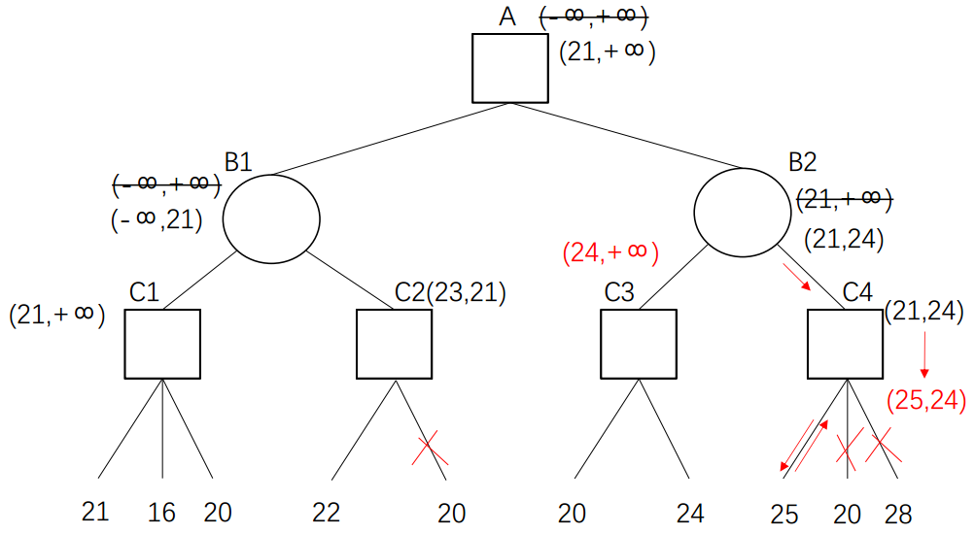 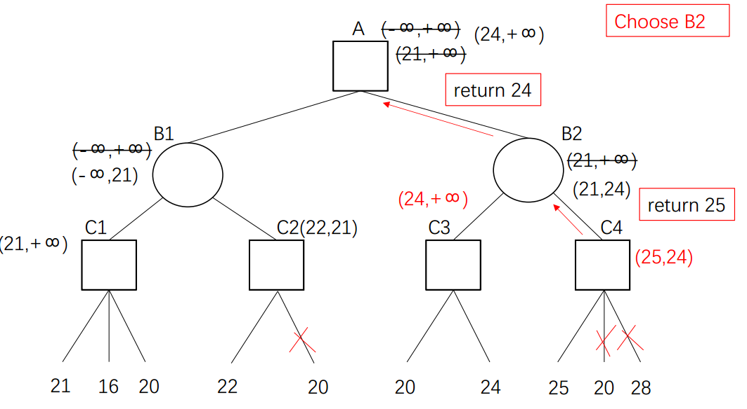

1. 使用min-conflict 算法请求以下问题，获得最优解（即所得解法需走的步数最小）

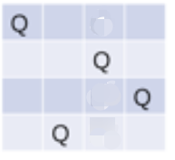

* 1. 每次都考虑所有能走的步骤中，怎么走才能使当前局面上所有的conflicts最少

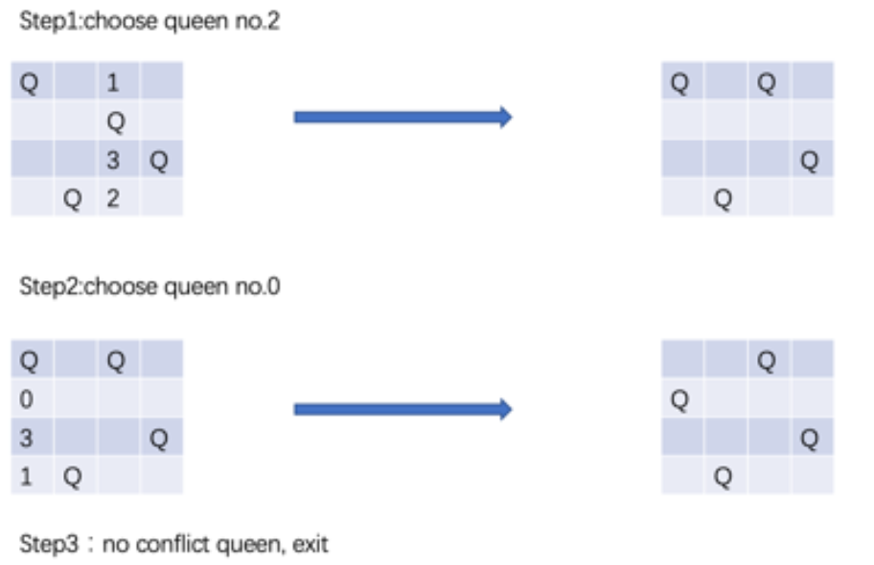

1. 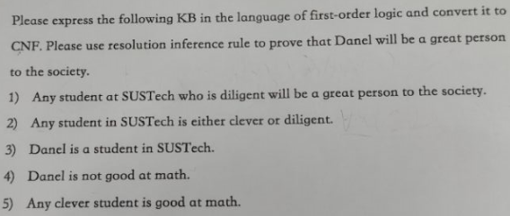
   1. 先转换成CNF，再证明
   2. 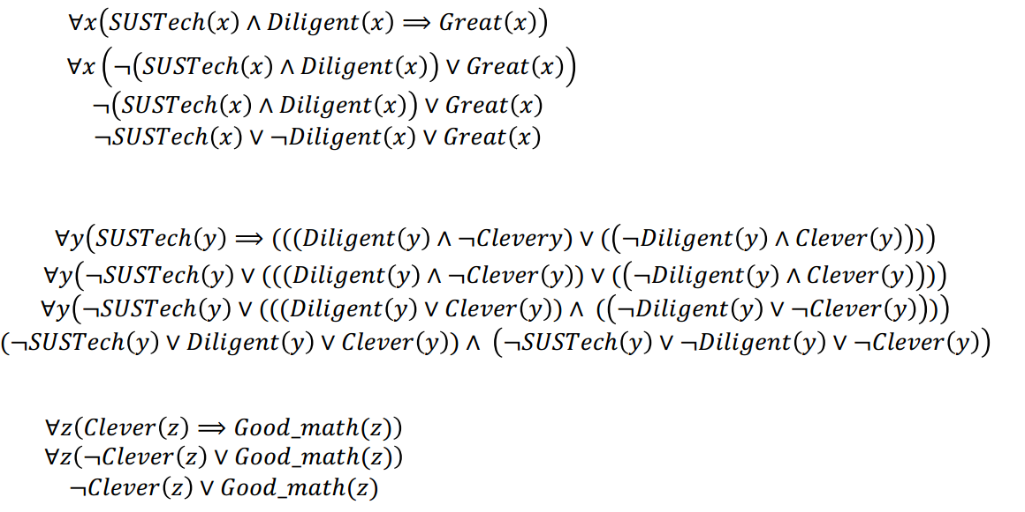 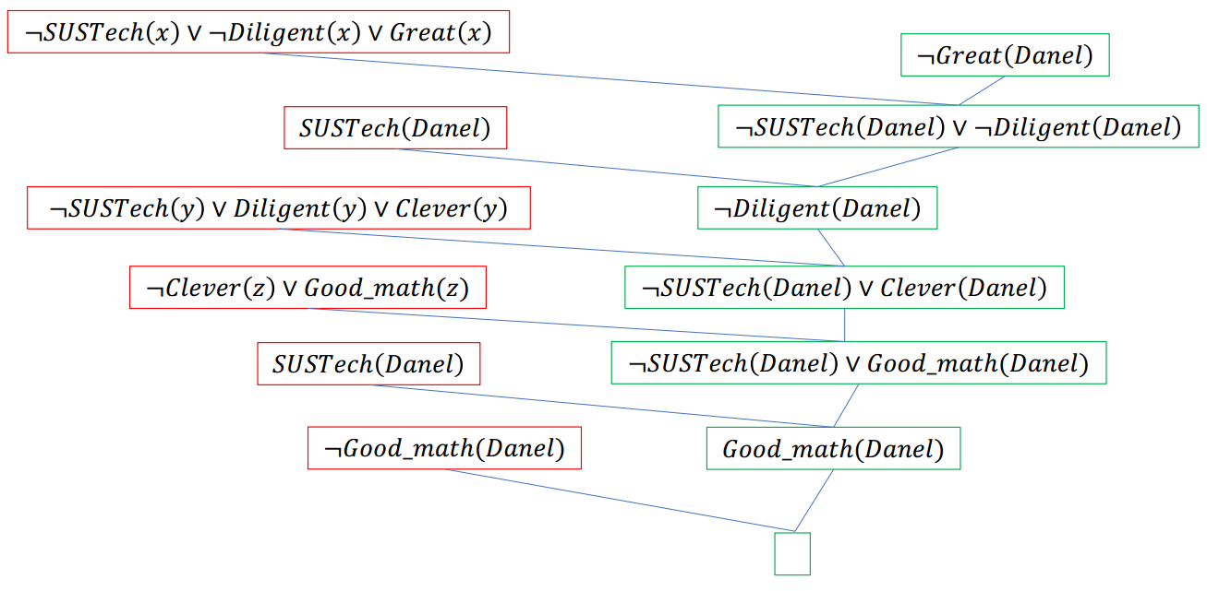
2. 求解在下图中，当JohnCalls和MaryCalls发生时，Burglary发生的概率。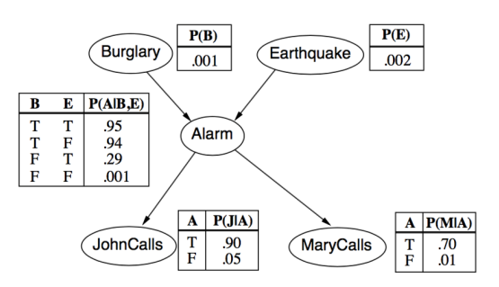
   1. P(B=true|J=true, M=true)

= P(B=true|A=true) * P(A=true|J=true, M=true) + P(B=true|A=false) * P(A=false|J=true, M=true)

= P(B=true|A=true, E=true)*P(E=true) * P(A=true|J=true, M=true) + P(B=true|A=true, E=false)*P(E=false) * P(A=true|J=true, M=true) + P(B=true|A= false, E=true)*P(E=true)* P(A=false|J=true, M=true) + P(B=true|A= false, E=false)*P(E=false) * P(A=false|J=true, M=true)

= (.95/( .95+.29)) * .002 * (.90 * .70 /( .90 * .70 + .05 * .01) ) ……（以下略）



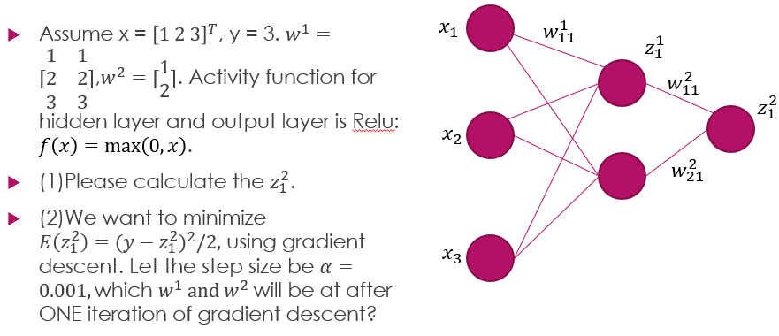

* 1. 如果将结果矩阵对权重矩阵求导得到的就是输入矩阵，如果将结果矩阵对输入矩阵求导得到的就是权重矩阵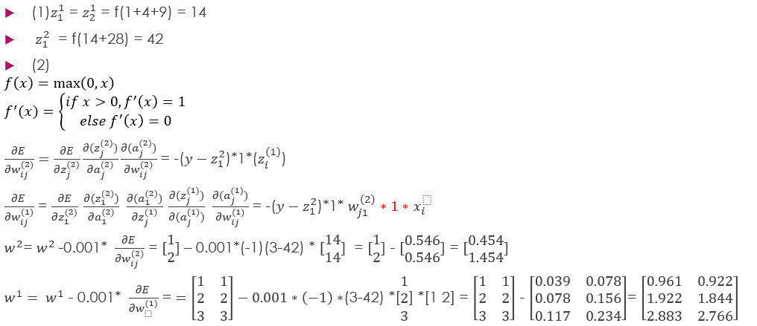

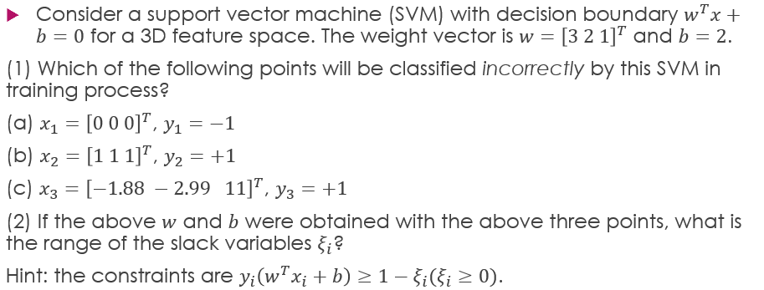



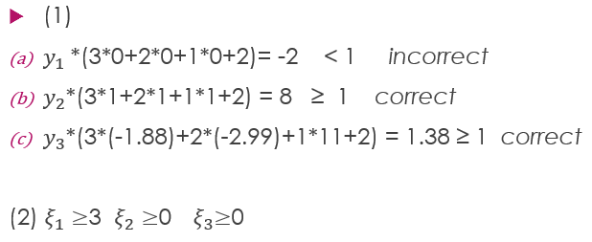

1. Decision tree

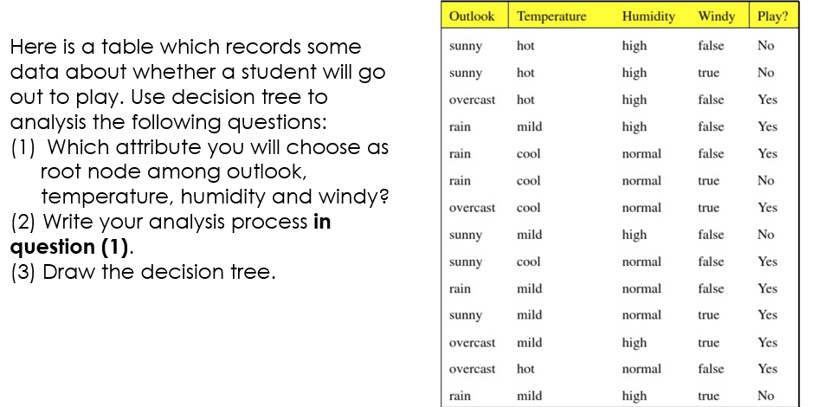

* 1. 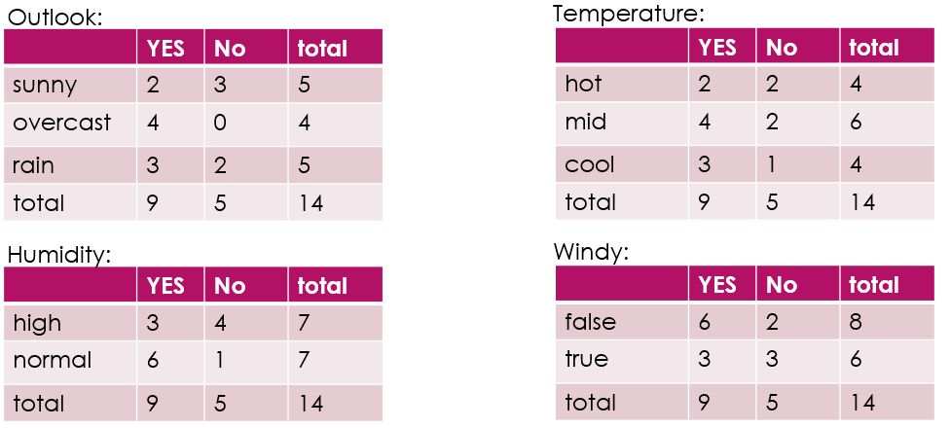
  2. 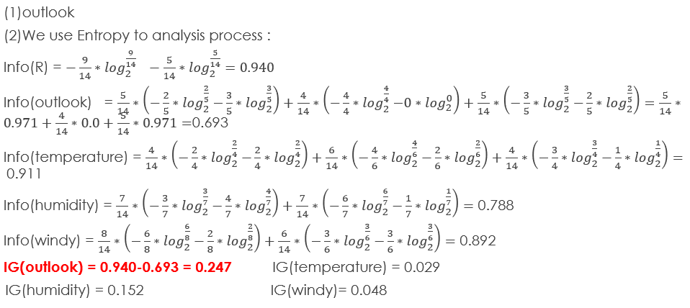
  3. 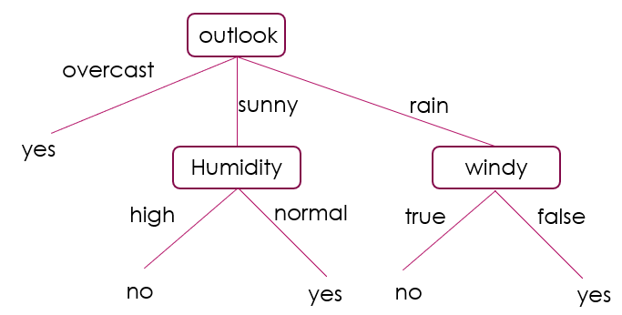

**以下部分没有答案**

1. 算这几个performance metrics值

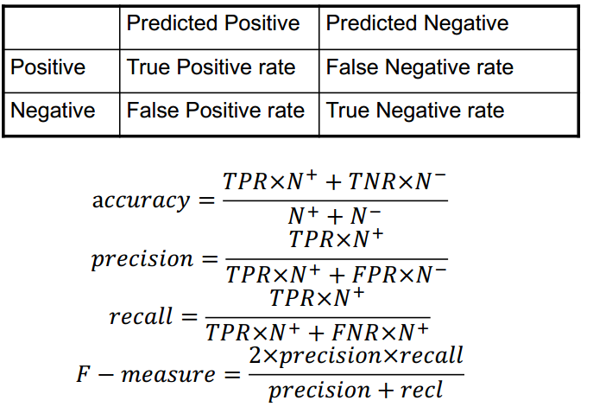

1. 给几个点的x和y，求中的w向量和b